Методическая разработка

«Формирование читательской грамотности обучающихся
на уроках русского языка и литературы с использованием текстового и графического материала»

Способность выбирать, анализировать, систематизировать и интерпретировать информацию, представленную в различных формах, является залогом успешной учебной деятельности школьника и поэтому постоянно должна находиться в зоне учительского внимания и использоваться в работе с одарёнными детьми.
Как известно, неумение осмыслить и оценить прочитанный текст, мотивировать свою точку зрения – это западающие звенья умений учащихся. Также плохо ребятам удаётся извлекать информацию, которая в тексте выражена в неявном виде. Именно поэтому формирование навыка осознанного чтения - это первостепенная задача.
Как «встроить» работу по поиску и отбору информации, представленной в разных формах, в учебный процесс? Какие задания можно использовать для этого на уроках русского языка и литературы? Остановлюсь на своём опыте работы.
Первое, с чем мы работаем на уроках русского языка, - это учебник, где ученикам необходимо внимательно вчитываться в формулировки заданий и учиться находить информацию с учетом предложенной учебной задачи. Приведу несколько примеров использования текстов упражнений при формировании навыка осознанного чтения (примеры взяты из учебника «Русский язык 5 класс /Т.А. Ладыженская, М.Т. Баранов – М, Просвещение, 2023)
Пример 1. Форма представления информации: текст упражнения. Используя это небольшое упражнение, попросим учеников 5 класса найти вывод, сделанный школьником. Внимательный ученик непременно сразу отметит, где в тексте упражнения этот вывод содержится.

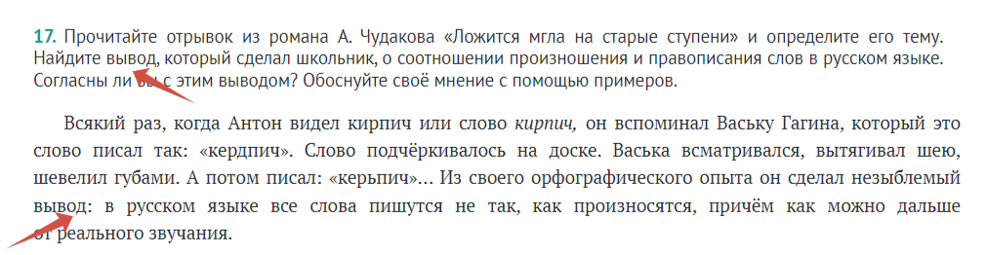
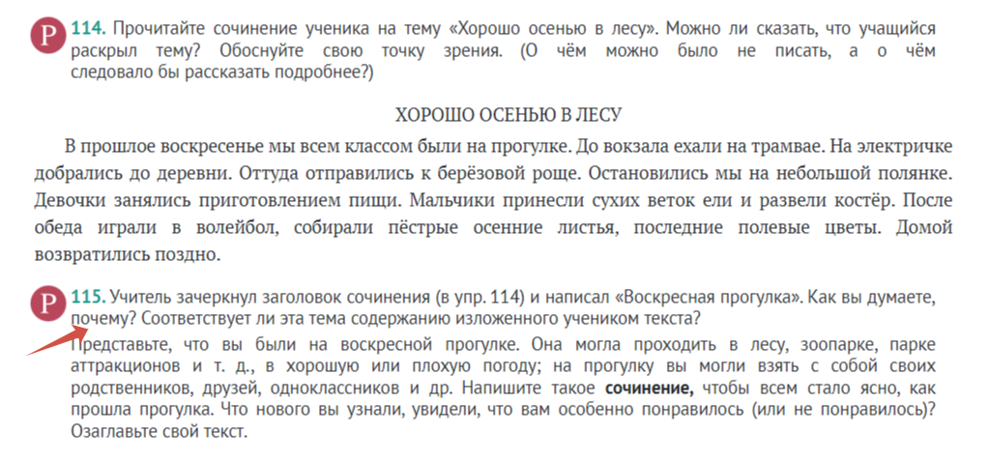
Пример 2. Форма представления информации: текст упражнения. Эти упражнения используем для отработки навыка осмысления и оценивания прочитанного текста, а также для обоснования своей точки зрения.

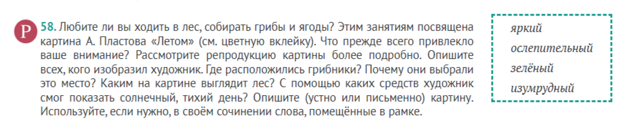
Пример 3. Форма представления информации: картина
Все мы знаем картину А. Пластова «Летом» и традиционные задания к этому упражнению. Как дополнение к данной работе можно предложить ученикам вот такое задание.
Задание: Отметь каждое из высказываний о героях картины и обстоятельствах, при которых они изображены, как истинное (И), ложное (Л) или высказывание, истинность которого нельзя определить (НО):
1. В кувшине налито молоко.
2. Женщина и девочка только что пришли в лес.
3. Девочка сняла обувь, потому что устала долго ходить по лесу.
4. На картине изображены мать и дочь.
5. На картине изображен пасмурный день.
6. Герои выбрали для отдыха тенистое место.
7. Чужая собака увязалась за героями картины.
8. Герои отдыхают на опушке леса.
9. Девочка побоялась ложиться спать, чтобы никто не украл их корзинки.
Оценка высказываний как истинных или ложных развивает у школьников внимательность к деталям, учит считывать и интерпретировать визуальную информацию, устанавливать причинно-следственные связи. Важно, чтобы среди высказываний были такие, истинность или ложность которых установить невозможно: они позволяют сформировать понимание, что одна и та же информация может быть интерпретирована по-разному.
Пример 4. Форма представления информации: схема.
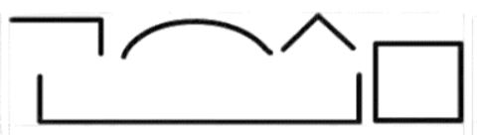

Задание: рассмотрите схему и выберите из перечня те описания слов, морфемный состав которых она НЕ МОЖЕТ передавать
1. Наречие, оканчивающееся на -о или -е
2. Глагол в форме множественного числа, прошедшего времени
3. Имя существительное с суффиксом -ник-
4. Имя прилагательное без приставки
5. Имя существительное, которое не склоняется
6. Имя прилагательное с соединительной гласной внутри слова
7. Наречие, имеющее приставку и суффикс
Важно, что в данном случае школьники работают именно со схемой, а не с конкретными словами. И для выполнения задания им необходимо верно прочитать схему морфемного состава слова и сделать вывод о том, что должно быть справедливо для слов, которые ей соответствуют или не соответствуют.
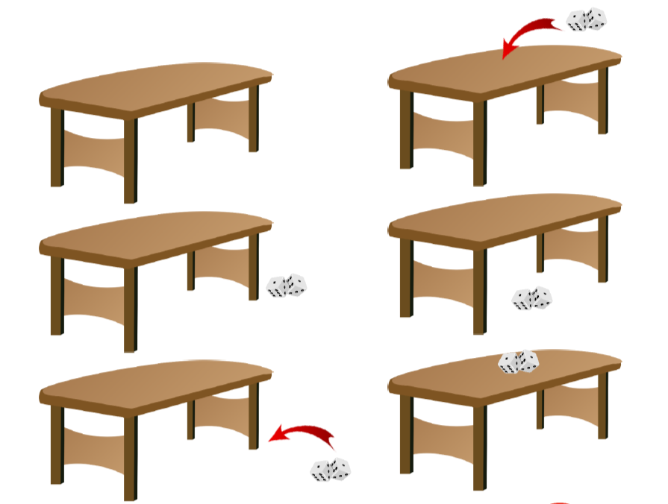
Пример 5. Форма представления информации: картинка. Задание относится к разряду мотивационных и предлагается в начале урока. С его выполнения можно начать разговор о грамматических категориях имени существительного, предложить учащимся представить, какие еще ошибки мог бы совершать иностранец в употреблении имени существительного, какие еще признаки нужно знать, чтобы верно использовать слова этой части речи.

Задание. Ученик 5 класса Костя Косточкин познакомился на экскурсии с мальчиком из другой страны. Его новый друг немного говорил по-русски, но делал ошибки при употреблении имен существительных. Чтобы объяснить иностранцу, как говорить правильно, Костя нашел для него несколько картинок. Рассмотри эти картинки и определи, какие ошибки совершал его иностранный друг (ученик должен прийти к выводу, что речь идёт об изменении существительного по падежам).
А теперь приведу несколько примеров работы с информацией на уроках литературы. Учащимся предлагаются вопросы и задания, направленные на работу со словом, буквальным содержанием текста, а также интерпретацию содержания текста и сопоставление визуальной и текстовой информации.
Пример 6. Форма представления информации: текст произведения (рассказ И.С. Тургенева «Муму») и фотография памятника литературному герою.
Задания.
1. Рассмотри изображение памятника, установленного в г. Онфлёр, во Франции. Героине какого литературного произведения он посвящен?
2. Прочитай фрагмент описания Муму из рассказа И.С. Тургенева: «Ни одна мать так не ухаживает за своим ребенком, как ухаживал Герасим за своей питомицей…»
3. Объясни значение слова "тщедушный". Связано ли это слово, на свой взгляд, со словом "душа"?
4. О какой "старой водовозке", с которой дружила Муму, идет речь в тексте?
5. Почему Герасим так привязан к собачке? Обрати внимание: автор сравнивает их отношения с отношениями мамы и ребенка, говорит, что Герасим ревнует, когда другие ее гладят.
6. Почему Муму чувствует себя хозяйкой в каморке у Герасима? Почему только там?
7.Памятник Муму есть и в России, в Санкт-Петербурге и в доме-музее Тургенева в Москве. Внимательно рассмотри эти изображения.
Какой из памятников тебе кажется более подходящим к рассказу? А к предложенному выше фрагменту? Почему?
Выбор вопросов и последовательность их выполнения определяют логику движения от буквального понимания текста через образное восприятие к интерпретации и внутренней переработке его содержания.
Пример 7. Форма представления информации: текст произведения (рассказ А.П.Чехова «Толстый и тонкий), фотография памятника литературным героям и таблица.
Задание.
1. Рассмотри таблицу с военными и гражданскими чинами царской России (табель о рангах). Найди в ней все упомянутые в рассказе чины. Почему так поменялось поведение «тонкого», когда он узнал, что его товарищ детства «до тайного дослужился»?
2. Как меняется речь «тонкого», когда он узнает чин собеседника? Назови не меньше трех изменений.
3.Какое предложение повторяется в тексте дважды? Меняется ли его смысл, когда мы читаем его второй раз?
4. Какая нехорошая черта была присуща «тонкому» в детстве? Как ты думаешь, могло ли такое поведение его в детстве привести впоследствии к чинопочитанию?
5. Рассмотри памятник чеховским героям, установленный в Таганроге.
Опираясь на текст рассказа, определи, к первой или второй части рассказа относится изображенная скульптором сцена? Докажи это цитатами из текста.
6. Можно ли, не зная рассказа, понять, кто из героев скульптурной композиции занимает более высокое положение в обществе? По каким деталям?
7. Показался ли тебе смешным этот рассказ? Как ты думаешь, смог ли скульптор передать иронию, с которой Чехов описывает своих героев?
Пример 8. Форма представления информации: текст произведения (рассказ Л. Андреева «Кусака») и инфографика.

Задание. В начале произведения в сердце собаки злоба, в середине – любовь. Что в собачьем сердце в финале рассказа? Обоснуйте, используя фрагмент из текста произведения.
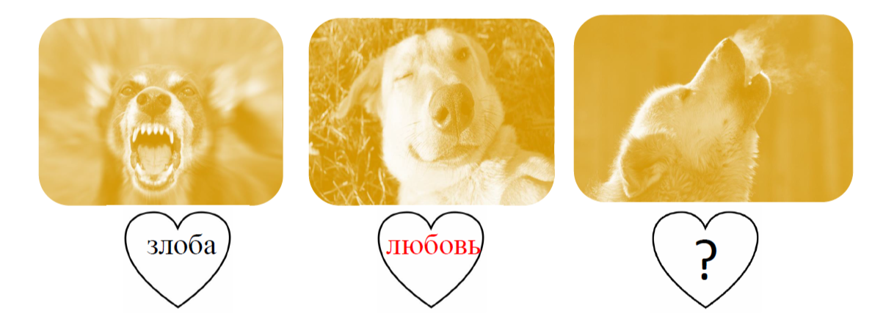
«Собака выла - ровно, настойчиво и безнадежно спокойно. И тому, кто слышал этот вой, казалось, что это стонет и рвется к свету сама беспросветно-темная ночь, и хотелось в тепло, к яркому огню, к любящему женскому сердцу… Собака выла»
Пример 9. Форма представления информации: текст произведения (А.И. Куприн «Гранатовый браслет») и картинка.

Задание. Приём «Предугадывание». Подумайте, какой из представленных браслетов больше всего похож на подаренный Желтковым Вере. (К сожалению, ученики не всегда обращают внимание на детали в произведении).

Таким образом, работа с информацией, представленной в разных формах, должна вестись на каждом уроке. Сформированный навык такой работы является показателем высокой мотивации учебной деятельности и познавательной самостоятельности учащихся.

